Uniunea Artiștilor Plastici din R.Moldova
Centrul Expozițional ,,Constantin Brâncuși’’
Expoziție comemorativă
În memoriam
Gheorghe VRABIE

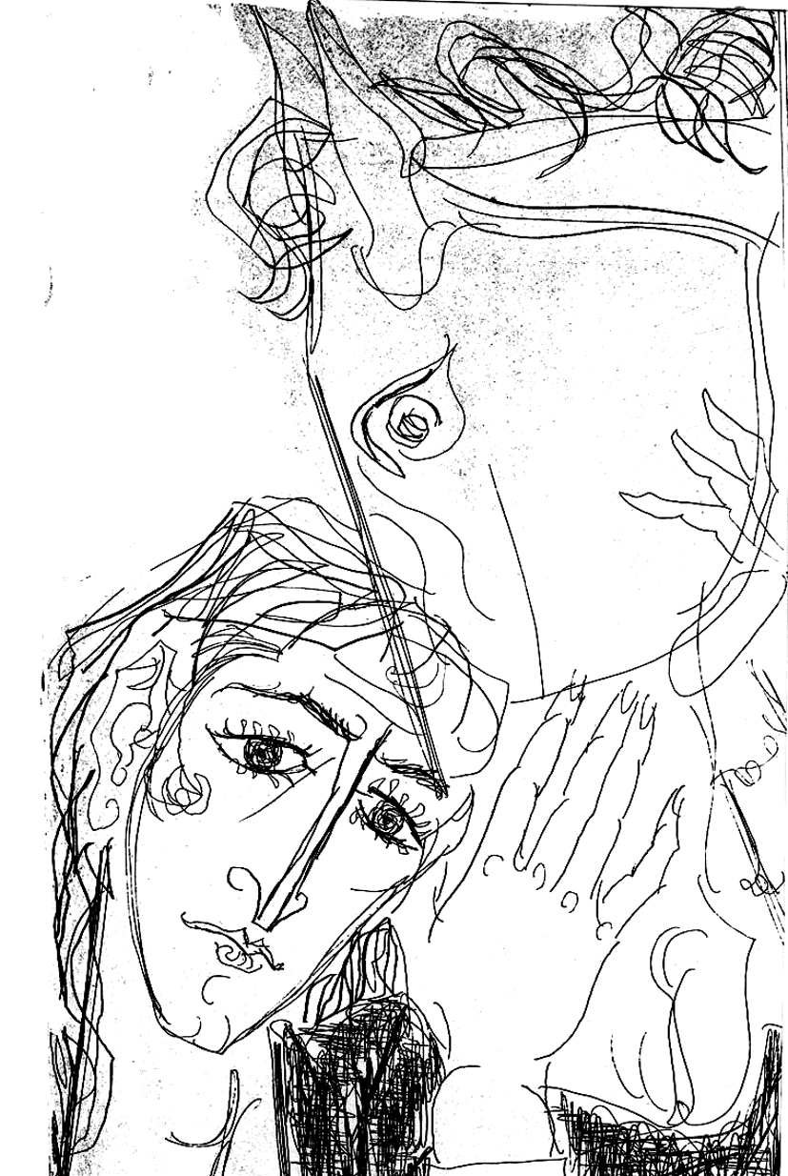
16 martie – 02 aprilie
Vernisaj: joi 16 martie, 2017, ora 15.00
Centrul Expozițional ,,Constantin Brâncuși’’ Chișinău,bd. Ștefan cel Mare și Sfânt, 3, tel. 022541596

